СОДЕРЖАНИЕ
НАЧАЛЬНЫЕ УСЛОВИЯ И ОСНОВАНИЯ ПРОЕКТА 2
1.1 Цели SMART 3
1.2 Ключевые требования и характеристики 3
1.3 Содержание и результаты 3
1.4 Бюджет и сроки 3
1.5 Ключевые участники 3
1.6 Допущения и ограничения проекта 3
1.7 Основные риски 3

НАЧАЛЬНЫЕ УСЛОВИЯ И ОСНОВАНИЯ ПРОЕКТА
Одним из важных аспектов работы любой компании является тайм-менеджмент. Неверное распределение времени работников разных категорий на разных проектах может привести к потери эффективности компании. Грамотное распределение времени сотрудников, в свою очередь, может увеличить прибыль в разы с помощью учета полученной информации. Создание тайм-трекера для отслеживания времени, потраченного сотрудниками на разные проекты, поможет анализировать и предотвращать ошибки в распределении ресурсов компании. Именно поэтому, вопрос автоматизации данного процесса является актуальным.
Системы с данным функционалом уже существуют, однако в связи с риском ухода производителей с российского рынка необходимо разработать аналогичный продукт.

Цели SMART
Реализовать систему учета потраченного времени сотрудников на разработку проектов компании до 26 декабря 2023 года.

Ключевые требования и характеристики
2.2.1 Ключевые требования
Обязательными требованиями к реализации являются:
- Необходимость идентификации, аутентификации, авторизации.
- Несколько ролей в системе с определенным функционалом.
- Возможность создания и отправки таймшита, недельного отчета.
- Возможность добавлять несколько строк в недельный отчет (один работник может выполнять несколько задач в одном или в нескольких проектах)
- Сохранение таймшита в базе данных и возможность получения информации о нем в любое время.
2.2.2 Характеристики
К ключевым характеристикам можно отнести следующие:
- Система рассчитана на более 100 одновременных пользователей.
- У каждой роли есть свои ограничения и возможности.
- Без идентификации пользователю не доступен ни один ресурс, кроме регистрации нового аккаунта или входа в существующий.

Содержание и результаты
Разработанная система должна быть многопользовательской и иметь клиент-серверную архитектуру (рис. 2.3.1). На стороне сервера есть три компонента: база данных, backend-сервер и frontend-сервер. Backend-сервер связан с базой данных и frontend-сервером. База данных и frontend-сервер не связаны и взаимодействуют между собой только через backend-сервер.
Клиенту для доступа к системе достаточно иметь на своем компьютере графический веб-браузер, который будет взаимодействовать с сервером через TCP/IP протоколы.
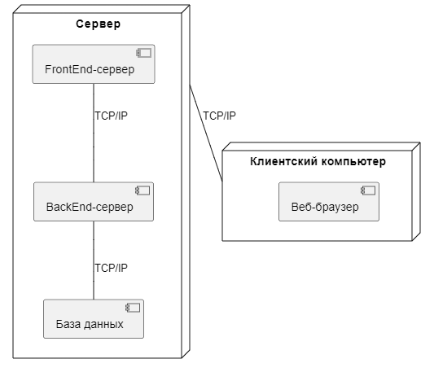
Рисунок 2.3.1 – Модель развертывания системы

Бюджет и сроки
Бюджет (в человеко-часах):
- Магомедов Гаджимурад: 5-10 ч.ч. в неделю.
- Казанский Роман: 5-10 ч.ч. в неделю.
- Сербин Александр: 5-10 ч.ч. в неделю.
Этапы и сроки представлены в таблице 1.4.1.
Таблица 1.4.1 – Этапы и сроки выполнения проекта.
№ | Этап | Описание работ | Срок
1 | Формирование устава и требований проекта | Создание документов, в полном объеме описывающих цели, задачи, требования, допущения и риски проекта | 14.10.2023
2 | Разработка серверной части программного продукта | Разработка базы данных и серверной части приложения. | 30.11.2023
3 | Разработка клиентской части программного продукта | Разработка клиентской части программного продукта, использующей разработанный API серверной части приложения | 14.12.2023
4 | Тестирование программного продукта | Проверка работоспособности системы и соответствие установленным требованиям | 20.12.2023
5 | Составление документации | Создание пояснительной записки, презентации и доклада для защиты разработанного программного продукта | 25.12.2023

Ключевые участники
Ключевые участники проекта:
- Магомедов Гаджимурад Камильевич
- Казанский Роман Андреевич
- Сербин Александр Алексеевич

Допущения и ограничения проекта

Основные риски
В таблице 1.7.1 представлены основные риски проекта, а также меры реагирования.
Таблица 1.7.1 – Основные риски проекта.
№ | Описание риска | Меры реагирования
1 | Несоответствие реализации бизнес-процессов в системе ожиданиям заказчика | Согласование протоколов встреч с участниками со стороны заказчика.  Настройка и проведение показов прототипов системы для детализации требований
2 | Расширение функциональных требований в процессе реализации проекта | Пересмотр согласованных рамок текущего этапа проекта и добавление недостающих этапов работ, либо отказ от расширительных требований и продолжение выполнения задач, в рамках ранее утвержденного перечня работ
3 | Недоступность членов рабочей группы | Делегирование задач и сфер ответственности отсутствующего члена рабочей группы остальным участникам проекта. Изменение требований и сроков для выполнения текущего этапа работы
4 | Изменение состава рабочей группы | Коррекция состава работ, выходных результатов или рамок текущего этапа. Коррекция сроков выполнения работ, если невозможно изменить рамки проекта
5 | Изменение сроков проекта | Уменьшение объема работ либо перенос работ на другой этап
6 | Неполнота отражения ожидаемых результатов проекта (решения, обговоренные на устных встречах, не зафиксированы документально) | Оперативное добавление новой утвержденной и согласованной информации во все исходные документы, устранение всех разногласий

ОНТОЛОГИЧЕСКАЯ МОДЕЛЬ ПРЕДМЕТНОЙ ОБЛАСТИ
Онтологическая модель предметной области представлена на рисунке 3.1.
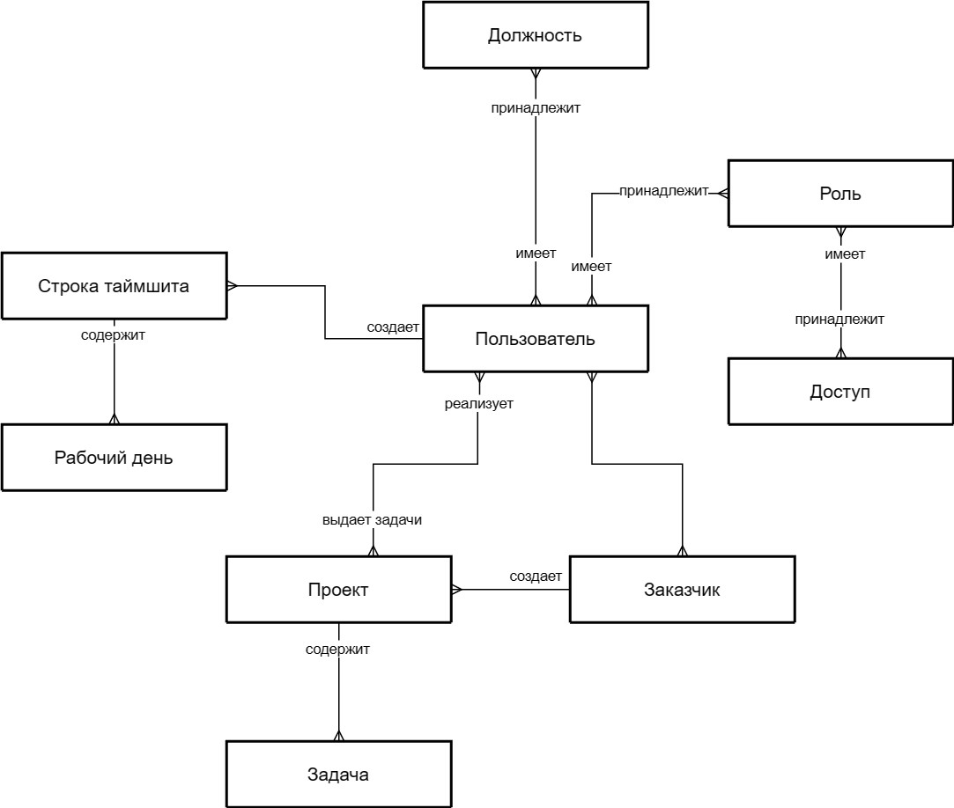
Рисунок 3.1 – Онтологическая модель предметной области

СТЕК РАЗРАБОТКИ

